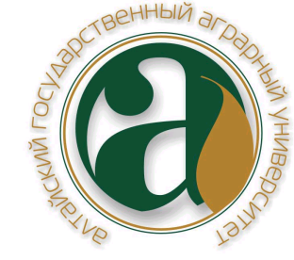
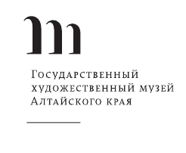
Государственный
художественный музей
Алтайского края

ИНФОРМАЦИОННОЕ ПИСЬМО №1

Уважаемые коллеги!

Государственный художественный музей Алтайского края совместно с Алтайским государственным аграрным университетом 22 апреля 2014 года проводит круглый стол по теме «Образ земли в материальной и художественной культуре России», посвященной 60-летию освоения целинных и залежных земель в Алтайском крае.

К рассмотрению на круглом столе предлагаются следующие направления:
    - Пейзаж в творчестве сибирских художников (персоналии, направления).
    - Современное состояние пейзажного жанра.
    - Образ земли в изобразительном искусстве.
    - Возможности современного искусства в популяризации знаний о земле и проблемах ее использования.
    - История освоения целинных и залежных земель на Алтае (архивные материалы, воспоминания участников, художественные произведения).
    - Современные проблемы земледелия (землепользование, охрана и экология почв).

По итогам круглого стола предполагается издание сборника материалов. Для включения доклада следует оформить заявку, в которой указать:
- Ф.И.О. (полностью)
- место работы, должность
- ученое звание, ученая степень
- служебный адрес
- телефон, факс, e-mail
- направление круглого стола
- тема доклада
- вид участия: очно/заочно

Материалы для публикации представляются в электронном виде, подготовленные в редакторе WORD, объёмом до 6 стр. А4, интервал полуторный, шрифт Times New Roman, кегль 14; поля все по 18 мм, абзацный отступ – 1 см. В первой строке слева указать УДК.
Сноски на источники оформлять в соответствии с ГОСТ Р 7.0.5-2008.
Оргкомитет оставляет за собой право отбора материалов. Статьи, предоставленные для публикации, должны иметь тщательную авторскую редакцию, готовую для публикации и не превышать указанный объем.
Командировочные расходы за счет направляющей стороны.
Заявки на участие в Круглом столе и тексты докладов направляются в оргкомитет до 17 апреля 2014 года на е-mail: lukor62@mail.ru - ученому секретарю ГХМАК Корниковой Людмиле Владимировне и agau-nir@mail.ru – помощнику проректора по научной работе АГАУ Овцинову Владимиру Ивановичу (с пометкой «Круглый стол - 2014»).

Адрес оргкомитета:
656056, г. Барнаул, ул. Горького, 16
Государственный художественный музей Алтайского края
Тел. (3852) 50-22-26; 50-22-27

